东南大学电工电子实验中心
实 验 报 告

课程名称： 数字逻辑电路实验C

第 2 次实验

实验名称： 门电路特性测量
院 （系）： 计软智 专 业： 计算机
姓 名： 石喆 学 号： JS123302
实 验 室: 金智楼404 实验时间：2024年 4 月 2 日
评定成绩： 审阅教师：

- 实验目的
1、 认识正弦信号及参数
2、 掌握用示波器测量正弦信号的基本方法；
3、 掌握稳压电源和万用表的使用方法；
4、 认识数字集成电路，能识别各种类型的数字器件和封装；
5、 学习查找器件资料，通过器件手册了解器件；
6、 了解面包板的基本结构、掌握面包板连接电路的基本方法和要求；
7、 了解实验箱的基本结构、功能和使用方法；
8、 掌握基本的数字电路的故障检查和排除方法。
9、 掌握数字器件的静态特性和动态特性测量方法及对数字系统设计的影响；
10、 掌握通过数字器件手册查看器件静态和动态特性参数；
二、实验内容
一、 直流电压测量
1、 调节直流稳压电源输出，用万用表测量输出电压值并填入表 1
表1 直流电压测量
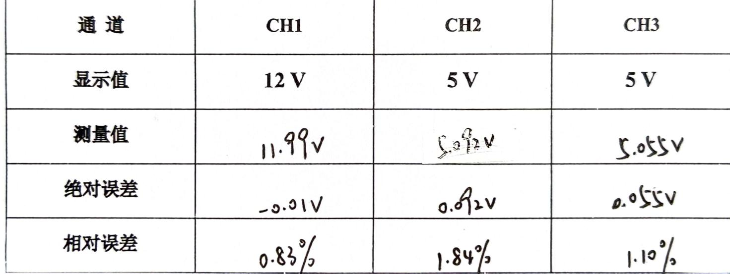

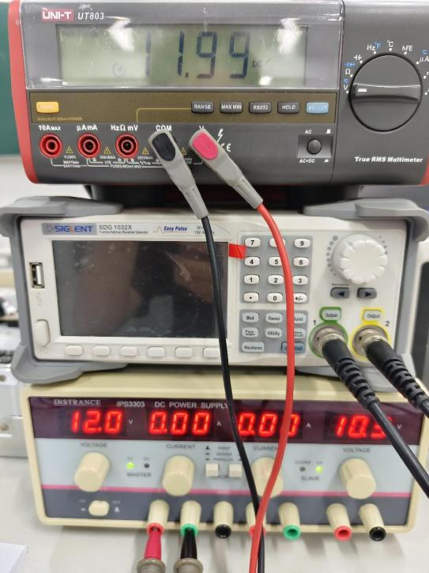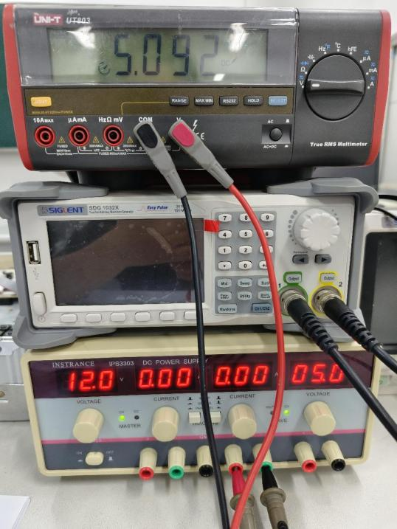
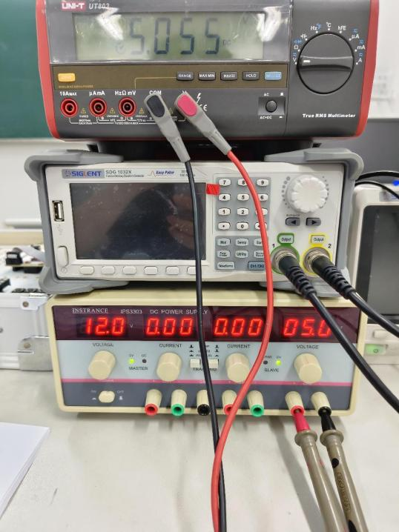
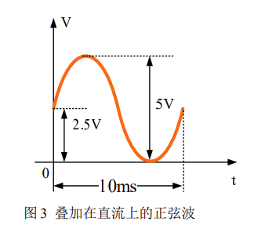
二、 叠加在直流上的正弦波的测试
1、 调节函数发生器，产生如图 3 所示叠加在直流上的正弦波信号，其中直流分量为 2.5V，交流分量峰峰值为 5V，信号频率为 100Hz；
2、 用示波器测出信号的相关参数，并将测量数据填入表 1 中。其中直流分量 ，测量时必须选择 DC 耦合；测量交流分量的有效值时，通道耦合方式分别选择 DC（有效值为直流有效值与交流有效值之和）和 AC（仅交流有效值）。

表2 叠加在直流上的正弦波测量数据
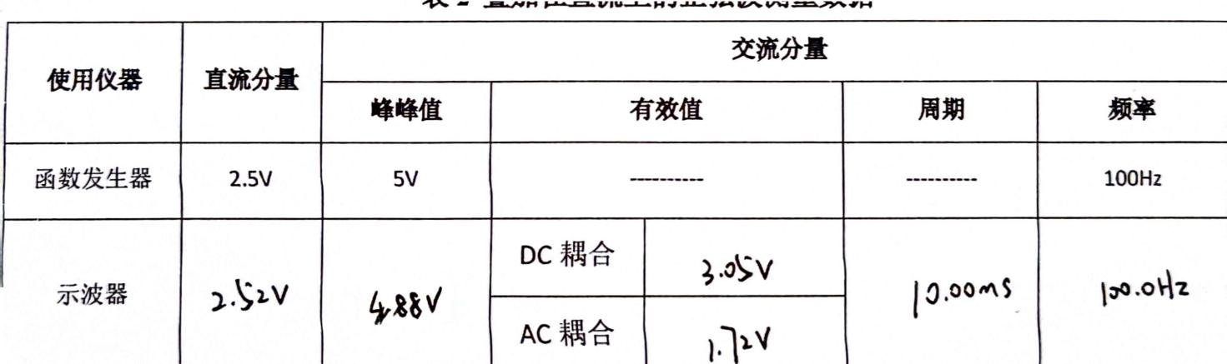

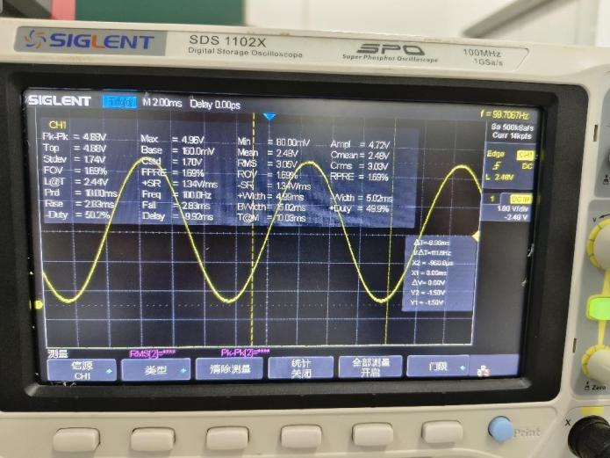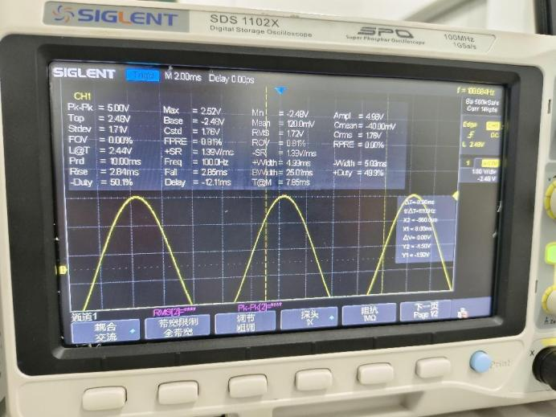
AC耦合
DC耦合

- 门电路功能验证
1、 按图 4 在面包板上连接电路；
2、 接通电源，拨动逻辑电平开关，验证门电路功能
3、 用万用表测量并记录逻辑电平开关拨在下方和上方，反相器对应的输入输出电压值
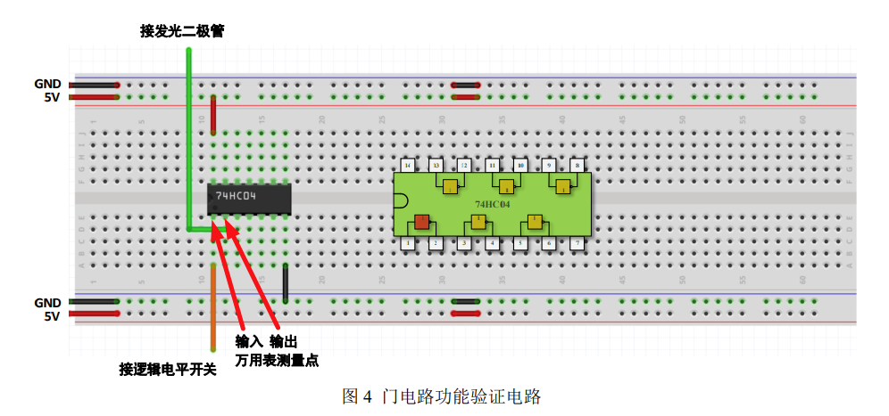
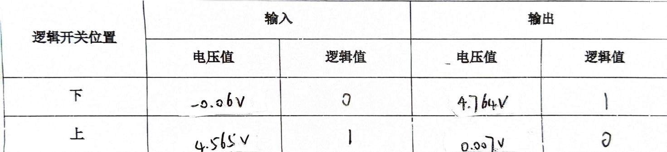

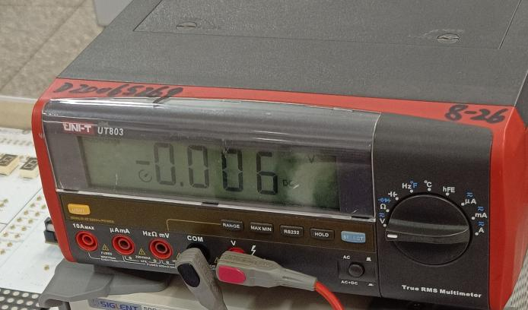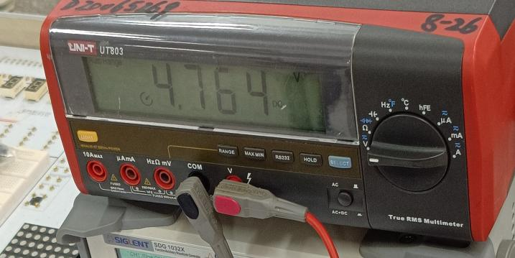
逻辑开关位置：下
逻辑开关位置：下

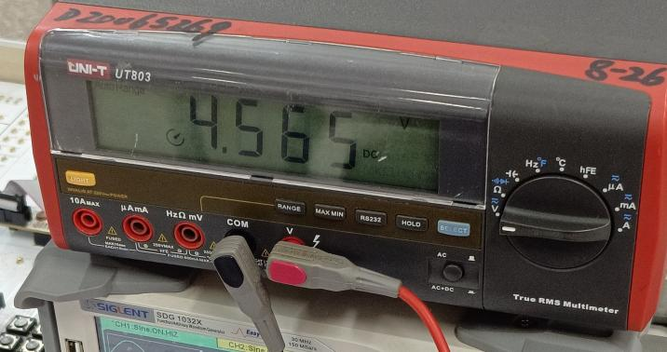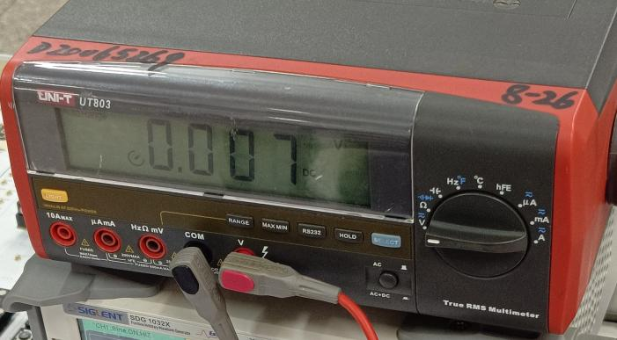
逻辑开关位置：上
逻辑开关位置：上
四、 利用示波器 X-Y 方式测量 74HC04 器件的电压传输特性 VO=f(Vi)：
1、 按图 5 在面包板上连接电路；
2、 输入端接入直流分量为 2.5V，交流分量峰峰值为 5V，频率为 100Hz 的正弦波，用示波器观察并记录输入、输出波形；
3、 示波器切换到 X-Y 方式，观察并记录电压传输特性曲线；
4、 用光标“Cursor”法在电压传输特性曲线上找到并记录 、及对应的 、 值。并与数据手册上的值进行比较。
5、 实验波形利用示波器的屏幕打印功能保存到 U 盘，打印后贴入实验报告中
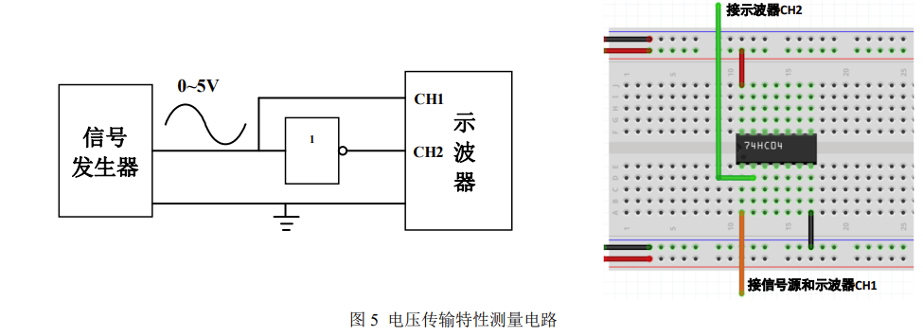
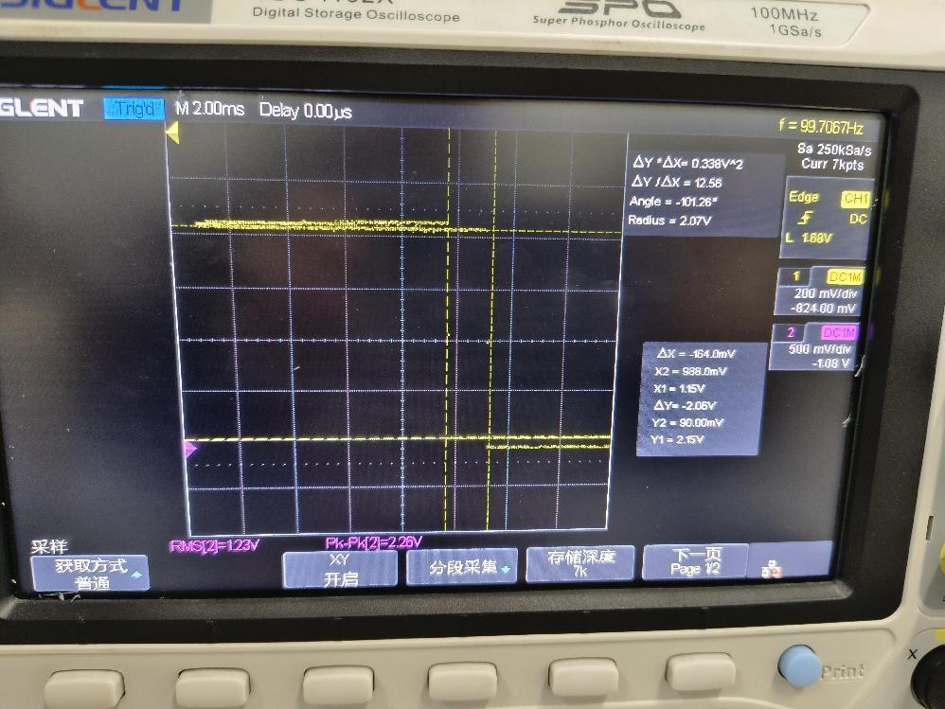
的值为1.15V，数据手册上的值为3.15V，对应的的值为2.15V，数据手册上的的值为4.4V。
的值为988.0mV，数据手册上的值为1.35V，对应的的值为90.00mV，数据手册上的的值为0.1V。

- 实验结果分析讨论
（1）为了减小读数误差，提高测量精度，需要使显示的波形在示波器屏幕上占尽量多的格数。而在本实验中为了使波形显示尽量占更多的格数，必须合理设定坐标原点的位置。试分析这个位置设定在什么位置比较合适。
答：坐标原点设置在直流分量上比较合适，这样设置，可以使波形无论是上升还是下降，都能确保其在屏幕上占据尽可能多的空间，波形在屏幕上从负半部分变化到正半部分，充分利用了屏幕的空间。
- 根据 74HC04 的传输特性曲线测量结果，分析其噪声容限大小。
答：
由测得的数据，可以得到74HC04的
高电平噪声容限为
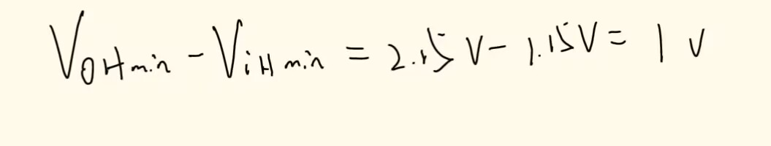
低电平噪声容限为


